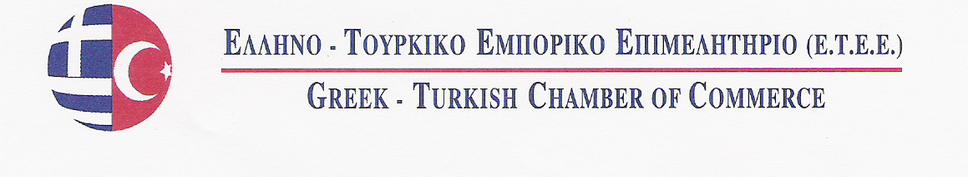

BEAUTY AND CARE

(Αισθητική- Αδυνάτισμα – Αποτρίχωση – Μακιγιάζ – Καλλυντικά – Αρώματα – Σαπούνια – Είδη Ατομικής Υγιεινής - Τατουάζ - Περιποίηση Άκρων - Δερματολογικά – Μηχανήματα & Εξοπλισμός για Κέντρα Ομορφιάς, Κομμωτήρια κ.α. )

Από 12 έως 15 Μαρτίου 2015 στην Κωνσταντινούπολη της Τουρκίας.

ΕΝΤΥΠΟ ΣΥΜΜΕΤΟΧΗΣ
( ΓΙΑ ΕΠΙΣΚΕΠΤΕΣ )

(1) Όνομα και πεδίο δραστηριότητας της επιχείρησης:

(2) Διεύθυνση επιχείρησης:
(και ταχυδρομικό κωδικό)

(3) Τηλέφωνο-Κινητό & Φαξ :

(4) E-mail & Website Address:

(5) Στέλεχος που θα εκπροσωπήσει :
την εταιρεία και θα παραβρεθεί στην έκθεση

(6) Ο επαγγελματικό τίτλος του στελέχους που θα παραβρεθεί καθώς και
το Τμήμα στο οποίο απασχολείται:

Σφραγίδα - Υπογραφή

